第三方杀软关闭及添加信任并还原方法（仔细阅读）
一、腾讯电脑管家
①关闭腾讯电脑管家防护功能
- 打开腾讯电脑管家，右上角图标，鼠标点击一下，出现下图菜单
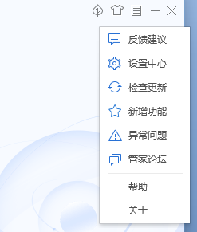
- 打开设置中心，首先选择到左侧【杀毒】选项，把右侧处理方式下面4个选项都勾掉，点击右下角应用
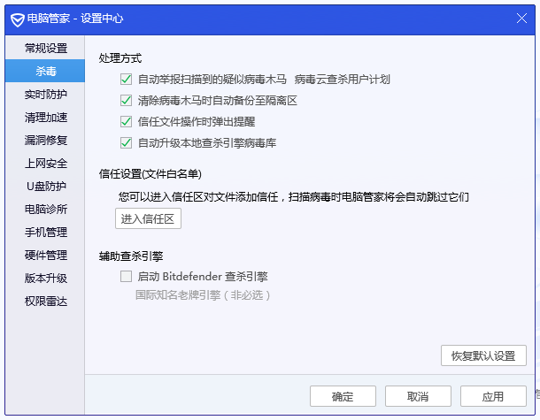

3、再次选择到左侧【实时防护】选项，把右侧实时防护模式选择到普通模式，把文件系统防护选择到关闭文件系统防护，点击右下角应用。自此电脑管家病毒防护就关闭完成了！
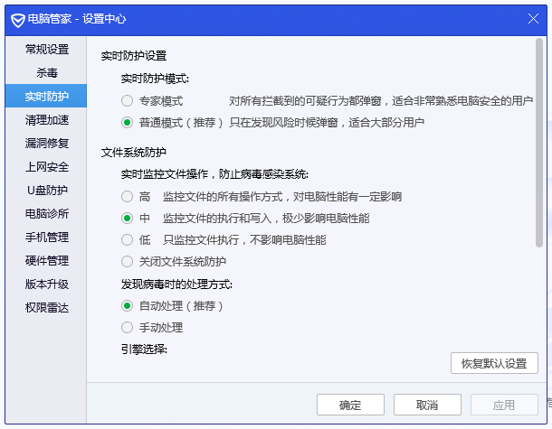

②误杀文件添加信任并还原方法
- 打开腾讯电脑管家，并选择到左侧 病毒查杀 选项
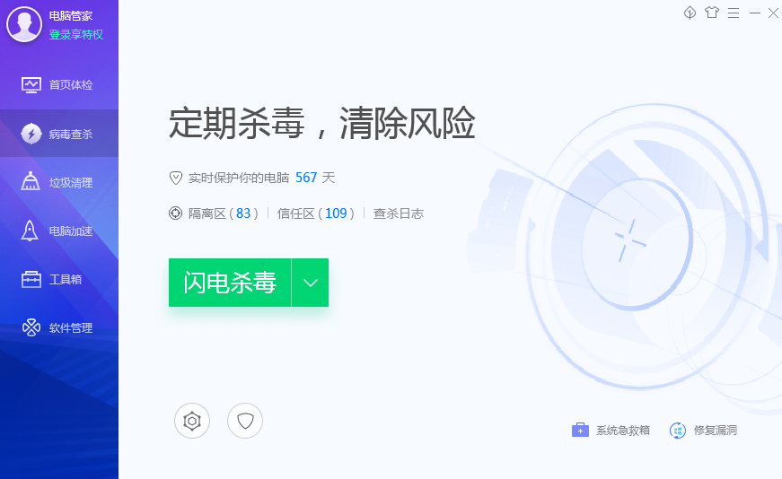

- 点击上图所示右侧 隔离区 出现下图所示窗口
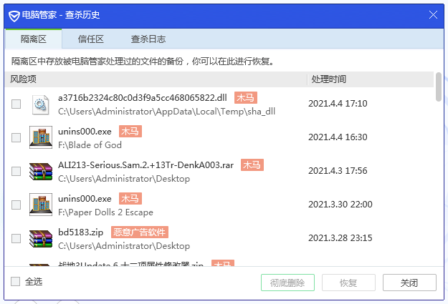

3、找到被隔离的文件打钩，然后点击右下角恢复，弹出窗口中把添加进信任区打钩，确定，即可把误杀文件添加信任并还原！
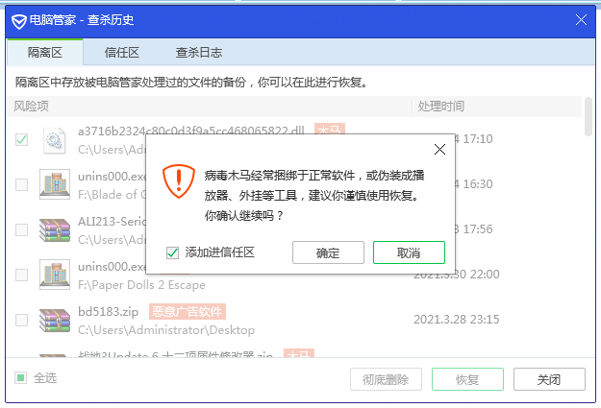

二、360杀毒（360安全卫士操作类似于腾讯电脑管家）
①关闭360杀毒防护功能
- 点击主界面的“设置”选项

- 进入“设置”界面，点击“常规设置”
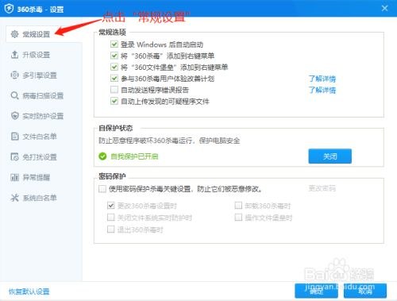

- 点击“自保护状态”下的“关闭”按钮
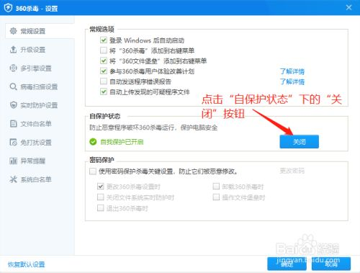
4、在弹出的“360产品”界面，点击“是”
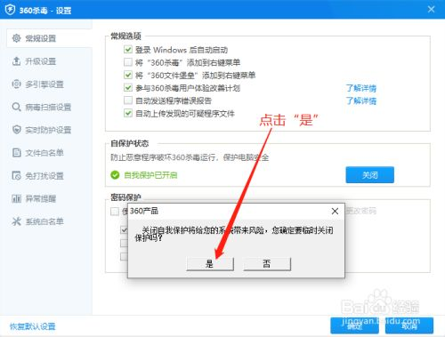

②误杀文件添加信任并还原方法
方法也类似于腾讯电脑管家，打开360杀毒，点击下图红圈所示：查看隔离文件。打开后找到被误杀文件，打钩，下方选择恢复所选即可！
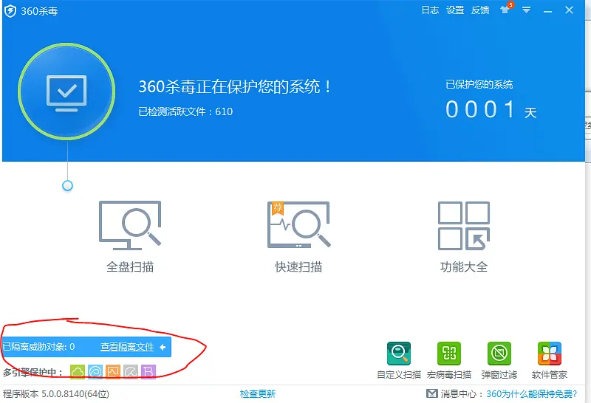

三、火绒安全
①关闭火绒杀毒防护和防火墙功能
- 打开火绒安全软件，点击“防护中心”图标
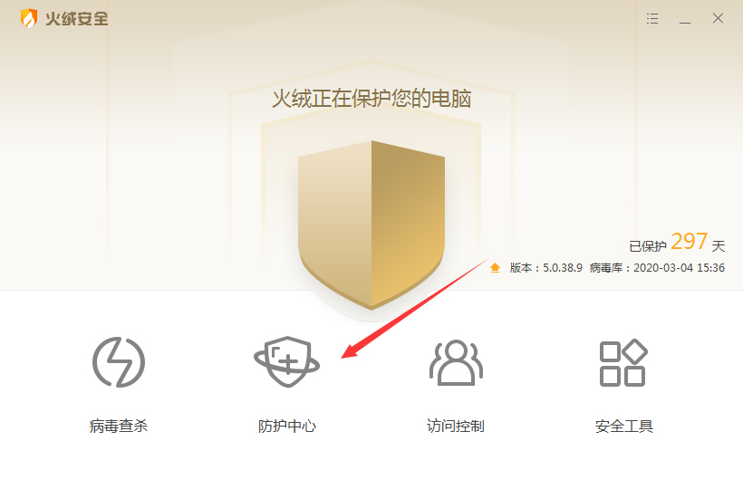
2、依次关闭“病毒防护”、“系统防护”、“网络防护”三个页面中所有开启的保护功能
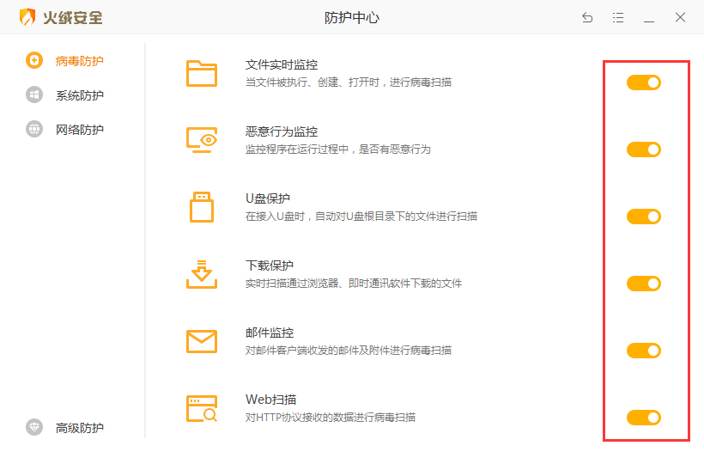
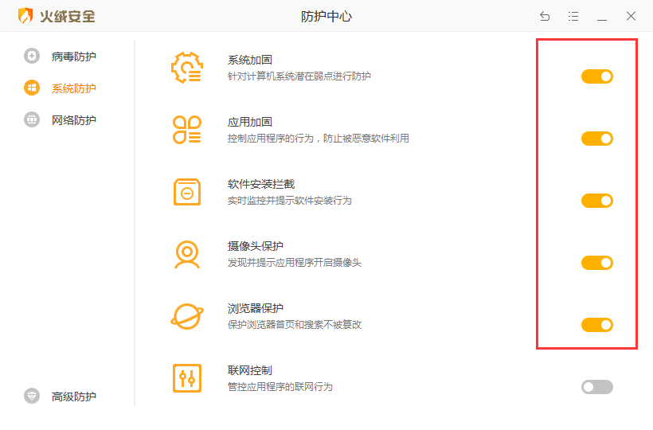
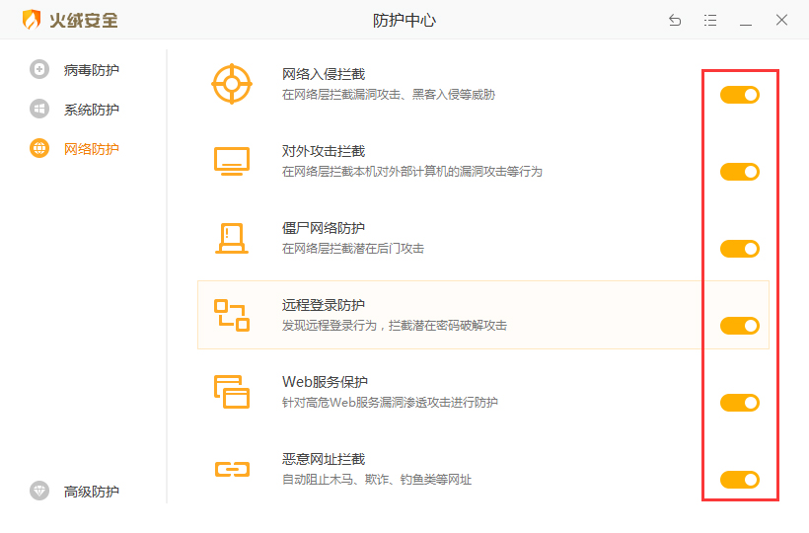

②误杀文件添加信任并还原方法

1、打开火绒安全软件，点击右上角的“菜单”
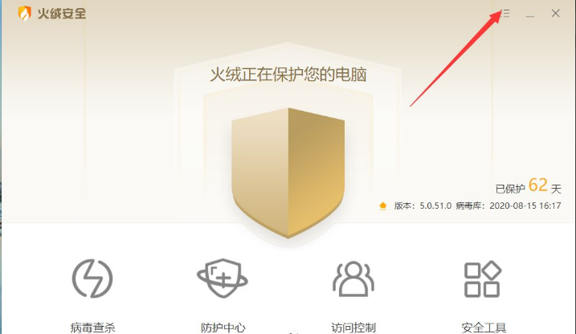

2、打开菜单界面后，点击“隔离区”
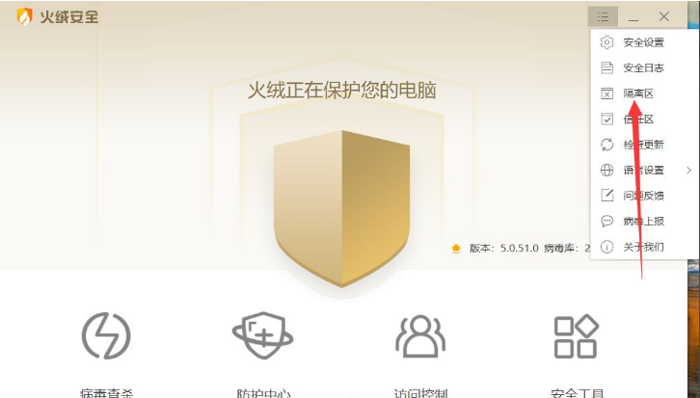

3、进入隔离界面后，勾选需要恢复的文件并点击“恢复”
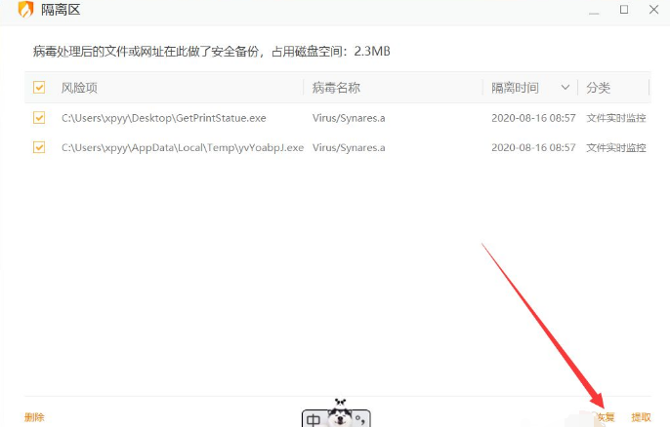
4、勾选“将恢复的文件加入信任区”并点击“恢复”
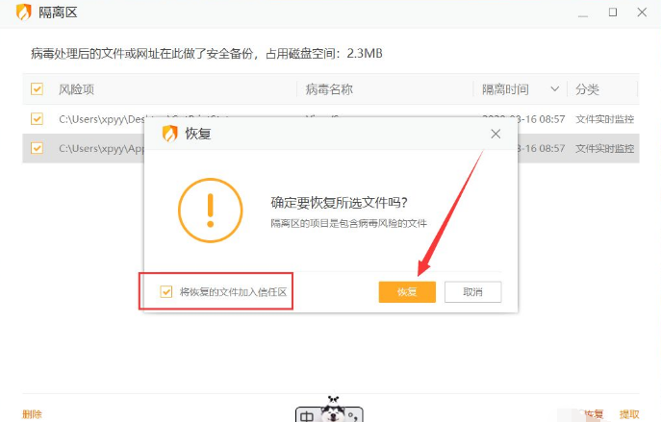
5、文件恢复成功后，点击“确定”
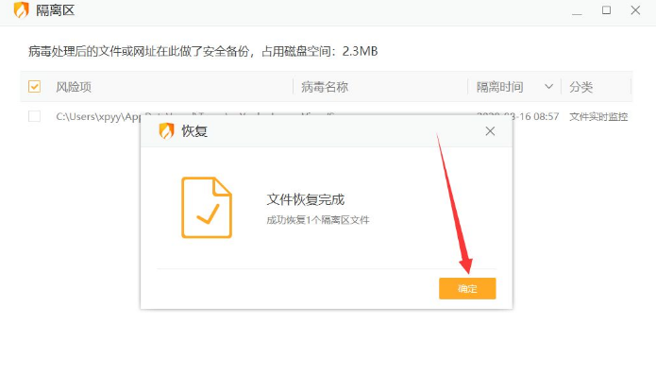

四、McAfee（迈克菲）

①关闭McAfee防护功能
1、桌面右下角的隐藏快捷图片中找到McAfee，并点击打开它
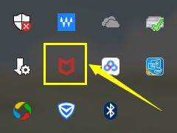

- 将界面切换到【PC安全】选项
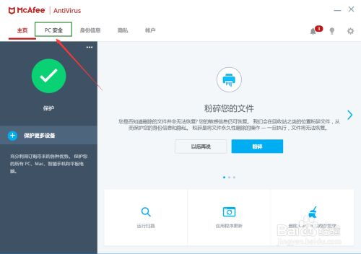

3、再点击界面左侧的【实时扫描】。PS：实时扫描下方有防火墙选项的，打开把防火墙也关掉即可，关闭方式和关闭实时扫描大同小异。
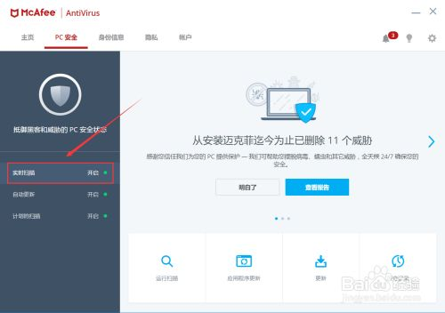
4、点击图中所示的【关闭】选项
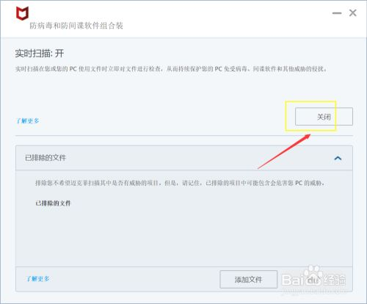

5、弹出窗口选择关闭的时长，这里根据自己的需求设置好时间
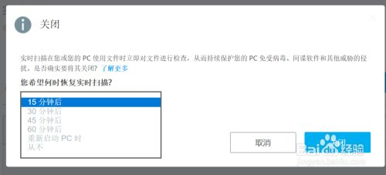
6、点击右下角的【关闭】，会提示实时扫描暂时关闭
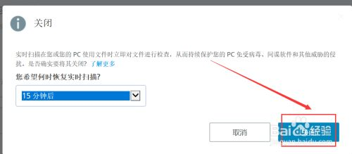

②误杀文件添加信任并还原方法
1、打开McAfee界面
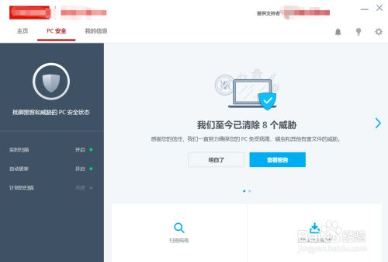
2、点击右上侧齿轮图标出现下图所示下拉菜单，并打开隔离的项目（图标后面有个2的选项）
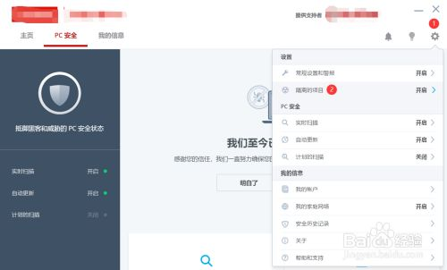

3、在隔离的选项中找到被隔离的文件，点击一下，点击下方还原即可！
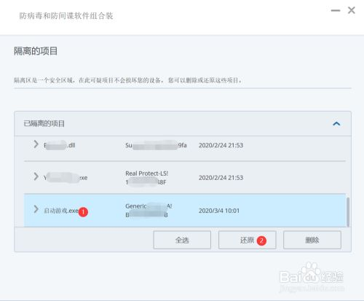

PS：其他杀毒软件基本大同小异，就不在这里一一列举了，比如鲁大师防护，2345管家之类的可以直接卸载了！以上介绍的是在不关闭杀毒软件的前提下关闭防护功能和被误杀文件添加信任的方法，如果大家觉得麻烦，可以直接从右下角杀软图标鼠标右键退出杀毒软件后在安装游戏！装完在打开，打开后提示病毒直接添加信任即可！

Win10系统自带的杀毒和防火墙已够用，像品牌台式机或笔记本会自带火绒或McAfee，推荐卸载！卸载时从添加删除中卸载，勿用第三方软件卸载！

